

Západní Evropa

Lucembursko

Vytvořeno v rámci projektu „EU peníze školám“
OP VK oblast 1.4.s názvem Zlepšení podmínek pro vzdělávání na základních školách
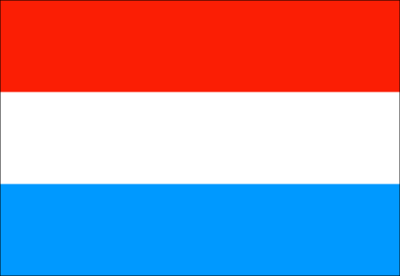
LUCEMBURSKO
(Lucemburské velkovévodství)
Poloha
* výhodná geografická poloha (vliv Francie a Německa)

Přírodní podmínky
* pahorkatina s množstvím lesů

Obyvatelstvo
* hovoří se většinou německým dialektem, tzv.lucemburštinou
* téměř 30% cizinců (Portugalci, Italové)

Hospodářství
* základem ekonomiky je tradiční hutnictví (dovoz rudy) a finančnictví
* podle výroby oceli na 1 obyvatele je na 1.místě na světě
* hlavní město země je významným finančním evropským centrem (Evropská investiční banka), Evropský soudní dvůr
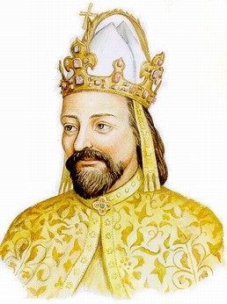
Zajímavosti
* země bank, cestovního ruchu a hutnictví
* rod Lucemburků v čele s Karlem IV.
* v Lucemburku hrobka českého krále Jana Lucemburského

Karel IV.

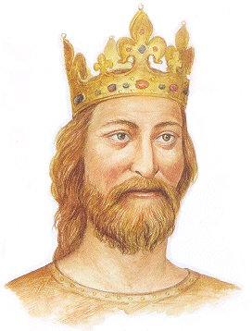

Jan Lucemburský

královský hrob Jana Lucemburského
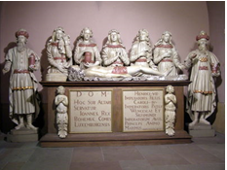

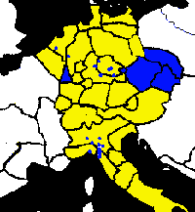
územní zisky Jana Lucemburského

*Schengenská dohoda (uzavřená v Lucembursku, volný pohyb osob v EU)
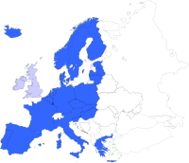

Zpracoval:
Mgr. J. Vídeňský

Literatura:
MAREŠ; ANDĚL. Země světa do kapsy. Encyklopedický přehled zemí, „Starý svět“ Evropa. Olomouc: Olomouc, 2001, ISBN 80-7182-115-2

Odkazy:
http://www.google.cz/imgres?imgurl=http://www.cojeco.cz/attach/image/max/7b/6d1a/7b6d1a5dd34986380d4bf46cc5735dfe.gif&imgrefurl=http://www.cojeco.cz/index.php%3Fid_desc%3D54843%26s_lang%3D2%26detail%3D1%26title%3DLucembursko&usg=__JEBvS2KtNsZ6p20dBVkiSHEl67o=&h=427&w=640&sz=4&hl=cs&start=0&sig2=RT9zxDuKS7Iiy9P4-hs5GQ&zoom=1&tbnid=qvWr1ocsj9kI1M:&tbnh=126&tbnw=189&ei=RqkcTaPLBMWw8gPc173fCg&prev=/images%3Fq%3Dvlajka%2Blucemburska%26um%3D1%26hl%3Dcs%26biw%3D793%26bih%3D427%26tbs%3Disch:1&um=1&itbs=1&iact=rc&dur=253&oei=RqkcTaPLBMWw8gPc173fCg&esq=1&page=1&ndsp=6&ved=1t:429,r:2,s:0&tx=101&ty=55
http://www.google.cz/imgres?imgurl=http://nd01.jxs.cz/618/822/3124618242_24997713_o2.gif&imgrefurl=http://snehovaprincezna.blog.cz/0803/dejepis-karel-iv&usg=__Th8WoBygY7Ytst22vjBbgSu98hk=&h=432&w=322&sz=69&hl=cs&start=0&sig2=rBRJiWRiiFoPves739LPQw&zoom=1&tbnid=Hdj6kLyvNg9s6M:&tbnh=148&tbnw=110&ei=WqkcTauUItC28QOWjsGDBw&prev=/images%3Fq%3Dkarel%2B4%26um%3D1%26hl%3Dcs%26biw%3D793%26bih%3D427%26tbs%3Disch:1&um=1&itbs=1&iact=rc&dur=332&oei=WqkcTauUItC28QOWjsGDBw&esq=1&page=1&ndsp=8&ved=1t:429,r:0,s:0&tx=48&ty=82
http://www.google.cz/imgres?imgurl=http://info-koktejl.cz/gallery/1200440970.jpg&imgrefurl=http://info-koktejl.cz/dejiny-historie/historicke-okamziky/bitva-u-krescaku/&usg=__HYWkN4cJRe4f3oQS-75D-vjwHu4=&h=358&w=272&sz=21&hl=cs&start=0&sig2=i6tLeexBEBOH87yqImEQKg&zoom=1&tbnid=G89Hf_D5nxEyWM:&tbnh=143&tbnw=108&ei=eKkcTeXwCoGX8QPCo52EBw&prev=/images%3Fq%3Djan%2Blucembursk%25C3%25BD%26um%3D1%26hl%3Dcs%26biw%3D793%26bih%3D427%26tbs%3Disch:1&um=1&itbs=1&iact=rc&dur=364&oei=eKkcTeXwCoGX8QPCo52EBw&esq=1&page=1&ndsp=8&ved=1t:429,r:1,s:0&tx=65&ty=87
http://www.google.cz/imgres?q=kr%C3%A1lovsk%C3%BD+hrob+Jana+Lucembursk%C3%A9ho&um=1&hl=cs&client=firefox-a&sa=N&rls=org.mozilla:cs:official&biw=1280&bih=883&tbm=isch&tbnid=BT9Fh54aTpWRNM:&imgrefurl=http://blovice.snadno.eu/Panovnici-v-ceskych-zemich.html&docid=CTMLcrDA13dk9M&imgurl=http://blovice.snadno.eu/panovnici/2janlucemburk.jpg&w=480&h=360&ei=OU_KT6uSB5CUOrDG5Ao&zoom=1&iact=hc&vpx=200&vpy=164&dur=274&hovh=194&hovw=259&tx=181&ty=133&sig=116254769304131958693&page=1&tbnh=163&tbnw=219&start=0&ndsp=20&ved=1t:429,r:0,s:0,i:70
http://www.google.cz/imgres?q=Schengensk%C3%A1+dohoda&um=1&hl=cs&client=firefox-a&sa=N&rls=org.mozilla:cs:official&biw=1280&bih=883&tbm=isch&tbnid=BOGm4crkbNoFPM:&imgrefurl=http://blog.paxik.net/2009/06/terminaly-letiste-praha-ruzyne-jednou.html&docid=2zvvJw0lAUM5eM&imgurl=http://blog.paxik.net/uploaded_images/schengen-793372.png&w=304&h=320&ei=Zk_KT-6LIYWYOoiWiAQ&zoom=1&iact=rc&dur=344&sig=116254769304131958693&page=1&tbnh=163&tbnw=155&start=0&ndsp=20&ved=1t:429,r:2,s:0,i:74&tx=110&ty=71

http://www.google.cz/imgres?q=kr%C3%A1lovsk%C3%BD+hrob+Jana+Lucembursk%C3%A9ho&um=1&hl=cs&client=firefox-a&sa=N&rls=org.mozilla:cs:official&biw=1280&bih=883&tbm=isch&tbnid=BT9Fh54aTpWRNM:&imgrefurl=http://blovice.snadno.eu/Panovnici-v-ceskych-zemich.html&docid=CTMLcrDA13dk9M&imgurl=http://blovice.snadno.eu/panovnici/2janlucemburk.jpg&w=480&h=360&ei=OU_KT6uSB5CUOrDG5Ao&zoom=1&iact=rc&dur=273&sig=116254769304131958693&page=1&tbnh=163&tbnw=219&start=0&ndsp=20&ved=1t:429,r:0,s:0,i:70&tx=96&ty=34

